


PROPOSTA PARA FORNECIMENTO DE EQUIPAMENTOS INDUSTRIAIS
**TITULO**

*LOGO*
APRESENTAÇÃO
PROPOSTA TÉCNICA COMERCIAL
Nº 01260508/R00

EMPRESA CONTRATANTE:
CNPJ: **.***.***/****/**

E-mail:

Data de emissão: 08/05/2026

A MOINHO YPIRANGA é uma empresa especializada no desenvolvimento de projetos e instalações industriais. Somos uma das maiores empresas com foco e participação no desenvolvimento, fabricação e comercialização de equipamentos para produção de produtos químicos do MERCOSUL, destacando nossas competências no fornecimento de plantas em regime Turn-Key.
Neste regime Turn-Key, quando contratado, assumimos o gerenciamento integral de todas as etapas de implantação do empreendimento, entregando a planta totalmente construída e pronta para o funcionamento.
Na contratação Turn-Key, a trajetória do pedido segue:
- Planejamento;
- Projeto Básico, Conceitual e Executivo;
- Documentações do empreendimento;
- Cetesb, Conama, Anvisa, Bombeiro, Prefeitura, outros sob consulta;
- Cronograma;
- Gerenciamento e execução da obra;
- Instalações elétrica, hidráulicas, pneumáticas, civil, e outras;
- Fabricação e desenvolvimento de máquinas e equipamentos;
- Produção e desenvolvimento de softwares e automações;
Todas as fases desse processo contam com o suporte de recursos tecnológicos adequados, com um moderno sistema de gestão de projetos, além de uma equipe técnica própria e altamente qualificada para atender às necessidades do cliente.

Tabela com Dados Cadastrais da CONTRATADA
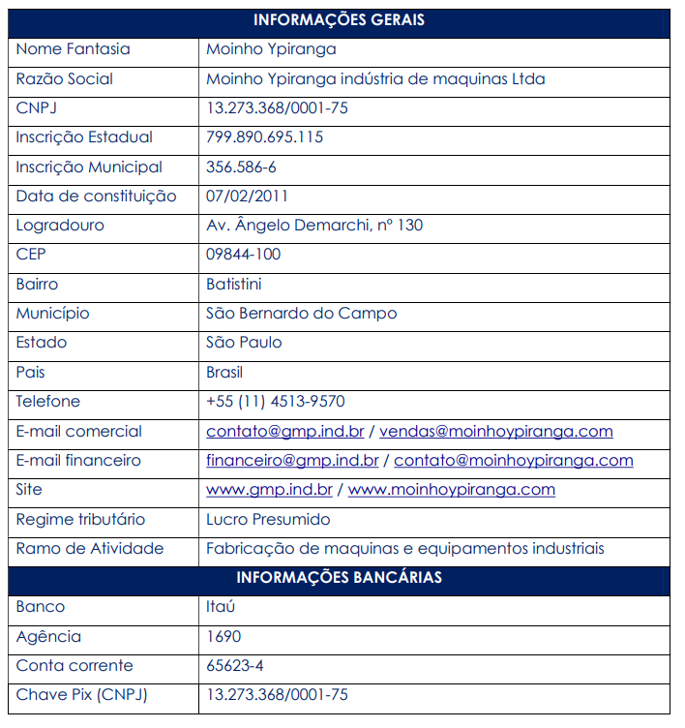

SUMÁRIO
1
1. OBJETIVO DA PROPOSTA 5
2. ELABORAÇÃO DA PROPOSTA 5
3. OFERTA 5
4. ESCOPO DE FORNECIMENTO 6
4.1 MASSEIRA BIMIX ATM MBY-40 6
4.2 PAINEL ELÉTRICO 7
5. CONDIÇÕES GERAIS DE FORNECIMENTO 8
5.1 PRAZO DE ENTREGA 8
5.2 TRANSPORTE E EMBALAGEM 8
5.3 LIBERAÇÃO DO PEDIDO 8
5.4 GARANTIA 9
5.5 SUPERVISÃO E COMISSIONAMENTO DE STARTUP 10
5.6 OBRIGAÇÕES DA CONTRATANTE 12
5.7 OBRIGAÇÕES DA CONTRATADA 13
5.8 ALTERAÇÃO DE PEDIDO 13
5.9 DEVOLUÇÃO OU TROCA DE MERCADORIA 14
5.10 CANCELAMENTO DE PEDIDO 14
5.11 ATRASO DE FATURAMENTO 14
5.12 TAXA DE ARMAZENAGEM 14
5.13 DANOS OU PREJUÍZOS 14
5.14 RESPONSABILIDADE FINANCEIRA 15
5.15 CONSIDERAÇÕES CONSTRUTIVAS 15
5.16 VALIDADE DA PROPOSTA 15
5.17 REAJUSTE DE PREÇO 16
5.18 DOCUMENTAÇÃO PARTE DO ESCOPO 16
5.19 EXTINÇÃO DO CONTRATO 16
5.20 DISPOSIÇÕES ADICIONAIS 17
5.21 FORO 18
5.22 EXCLUSO DO FORNECIMENTO 19
5.23 PREÇO, CONDIÇÃO DE PAGAMENTO E IMPOSTOS 20
5.24 CONSIDERAÇÃO FINAL 23

OBJETIVO DA PROPOSTA
Apresentar condições técnicas e comerciais, para fornecimento de equipamentos e/ou serviços industriais.

ELABORAÇÃO DA PROPOSTA
A proposta apresentada a seguir, foi elaborada atendendo às solicitações e especificações informadas pelo CONTRATANTE, através de reunião, ligação e/ou e-mail.
Deve-se atentar, que os itens oferecidos estão descriminados e especificados nesta proposta técnica comercial. Os parâmetros e dimensionamentos dos equipamentos e garantias relacionadas nesta proposta, estão baseadas nas condições e características do produtos, disponibilizadas pelo CONTRATANTE, conforme dados resumidos apresentados no decorrer desta proposta.
Qualquer alteração, inclusão ou exclusão no escopo ofertado, deve ser solicitado, para revisão deste documento.

OFERTA
ITEM | QUANT. | DESCRIÇÃO
4.1 | 1 | Masseira Bimix ATM, modelo MBY-30
4.2 | 1 | Masseira Helicoidal ATM, modelo MHY-30

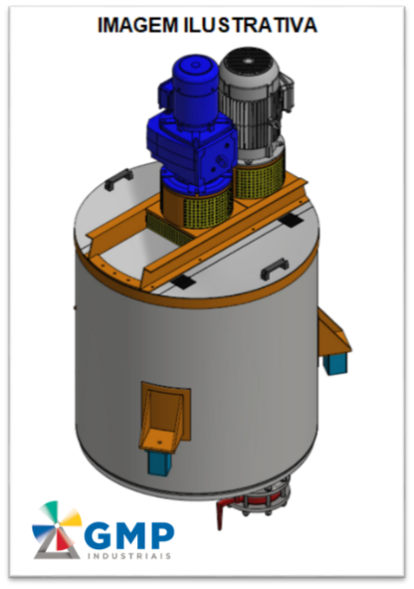
ESCOPO DE FORNECIMENTO
  - MASSEIRA BIMIX ATM MBY-30
Equipamento: Masseira Bimix ATM
Modelo: MBY-30
Produto a ser processado: Tintas e Massas
Base do produto: Água
Densidade do produto: De 1,57 até 1,80 g/cm³
Viscosidade do produto: De 15.000 até 20.000 cPs
Processamento: Agitação, Dispersão e Mistura
Volume útil de trabalho: 540 litros
Quantidade de equipamentos: 1 peça
Detalhamento do sistema:
Sistema homogeneizador: Ancora vertical do tipo “U”, com raspador deslizante de PTFE
Sistema de agitação/dispersão: Hélice dispersora
Quantidade de hélice: 2 peças
Tampo inferior: Somente bordeado
Tampa: Plano, tripartido, padrão GMP
Estabilidade do costado: Anel estabilizador superior
Castelo superior: MC de rolamento rígido
Acoplamento: Bipartido, modelo MP-R
Eixo: Bipartido, flangeado, padrão GMP
Potência total: 14KW 60Hz 380V IP55
Redutor: Linear, padrão GMP
Painel de comando: Incluso, conforme item 4.3
Sistema de pesagem (células de cargas): Excluso
Fixação do equipamento: Três sapatas laterais
Bocal de descarregamento do produto: Um bocal do tipo flangeado Ø 8” 150LB
Válvula de descarregamento: Incluso, modelo borboleta, com acionamento manual
Pressão de trabalho: ATM | Temperatura de trabalho: 30ºC
Acabamento interno do tanque: Decapagem mecânica
Acabamento externo do tanque e demais peças: Pintura padrão GMP
Material do costado: Aço Inox 304
Material da ancora, eixo e hélices: Aço Inox 304
Material do castelo, suporte e reforços: Aço Carbono
Material da válvula: Corpo em ferro fundido, e disco em aço inox 410
  - MASSEIRA HELICOIDAL VERTICAL ATM MHY-30
Equipamento: Masseira Helicoidal Vertical ATM
Modelo: MHY-30
Produto a ser processado: Massa Acrílica/PVA ou Textura
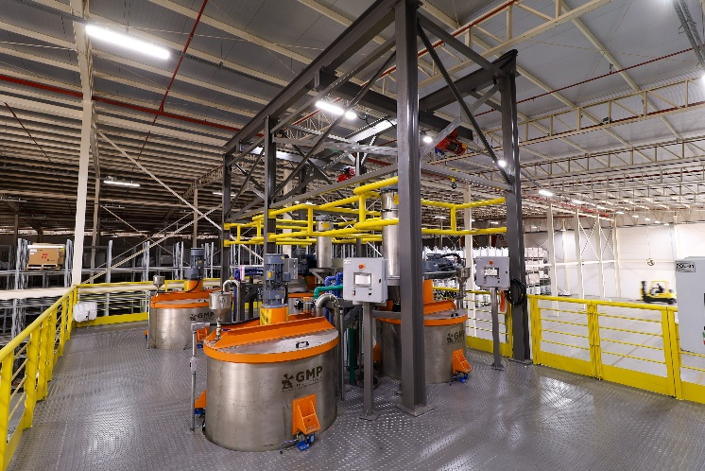

Densidade do produto: De 1,57 até 1,80 g/cm³
IMAGEM ILUSTRATIVA
Viscosidade do produto: De 15.000 até 20.000 cPs
Processamento: Mistura e Homogeneização
Volume útil de trabalho: 540 litros
Quantidade de equipamentos: 1 peça
Detalhamento do sistema:
Sistema central de distribuição: Pás inclinadas
Quantidade de hélice: 1 conjunto
Sistema homogeneizador: Ancora lateral transversal
Tampo inferior: Torrisférico
Tampa: Plano, basculante, padrão GMP
Estabilidade do costado: Anel estabilizador superior
Castelo superior: MC de rolamento rígido
Acoplamento: Bipartido, modelo MP-R
Eixo: Bipartido, flangeado, padrão GMP
Potência total: 7,5W 60Hz 380V IP55 BLIND.
Redutor: Linear, padrão GMP
Painel de comando: Incluso, conforme item 4.3
Sistema de pesagem (células de cargas): Excluso
Fixação do equipamento: Três sapatas laterais
Bocal de descarga: Um bocal do tipo flange liso solto Ø 6” 150LB
Válvula de descarga: Incluso, modelo borboleta, acionamento manual
Pressão de trabalho: ATM |Temperatura de trabalho: 30ºC
Acabamento das peças em aço inox: Decapagem mecânica
Acabamento das peças em aço carbono: Pintura padrão GMP
Material do tanque: Aço Inox 304
Material eixo e hélices: Aço Inox 304
Material do castelo, suporte e reforços: Aço Carbono
Material da válvula: Corpo em ferro fundido, disco de inox e vedações em borracha

  - PAINEL ELÉTRICO
O CCM será fornecido na tensão 380V, onde o mesmo é dedicado ao equipamento ofertado no item 4.1, 4.2 desta proposta comercial.
O CCM será instalado dentro da sala de painéis do cliente, área segura, sem risco de explosão.
As características elétricas principais do painel serão:
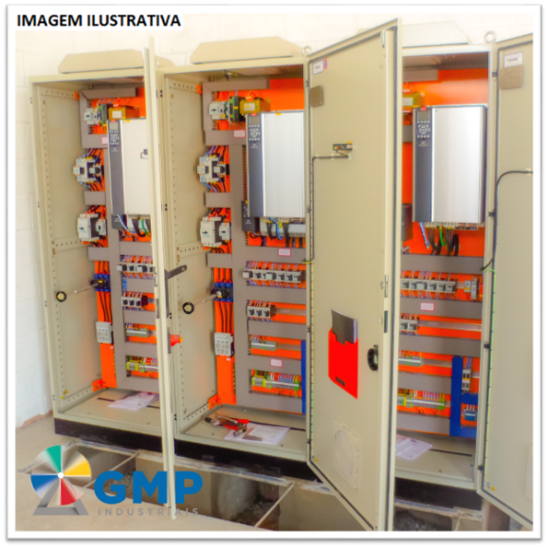
- Forma construtiva: 1A – Aço Carbono
- Classe de tensão: 0,6/1 KV.
- Tensão nominal: 380 v-3Ø.
- Grau de proteção do armário CCM: IP54
- Grau de proteção botoeira: IP65 (PLÁSTICO)
- Frequência: 60 Hz
- Tensão de comando: 24 v.
- Temperatura ambiente: menor ou igual a 40°C.
- Corrente nominal: de acordo ao projeto de cada item
- Corrente de curto simétrico: A ser definido em projeto
- Acionamentos: Inversores de frequência
- Marca acionamentos: Padrão GMP
- Acabamento das superfícies: Pintura a pó nas cores Cinza RAL7032.
- Inversores instalados nos armários CCM: 22KW
- Quantidade de armários CCM: 1 unidade
- Quantidade de botoeiras: 2 unidades
- Função da botoeira: Ligar, desligar, acelerar, desacelerar, emergência e visor de velocidade
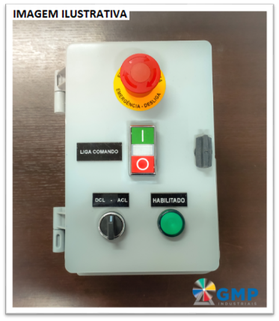

CONDIÇÕES GERAIS DE FORNECIMENTO
  - PRAZO DE ENTREGA
O prazo para entrega dos itens apresentados nesta proposta comercial, é dentro de 90 dias úteis, a partir da data da aprovação formal do pedido (via e-mail) e compensação do pagamento referente a entrada.
O prazo pode prolongar, em casos de atraso no envio de informações e aprovação das documentações, por parte da CONTRATANTE.
Caso ocorra atraso na entrega dos equipamentos por motivos cuja responsabilidade não possa ser atribuída à CONTRATADA, forças maiores como fenômenos naturais, atos governamentais, acidentes ou outros motivos abrangidos pelo artigo 1058 do Código Civil, que a impossibilite de obter os insumos necessários à fabricação, impossibilitando está de cumprir o prazo de entrega, este será prorrogado pelo período necessário para a normalização da produção.
  - TRANSPORTE E EMBALAGEM
A CONTRATADA deverá promover a liberação do(s) EQUIPAMENTO(S), na modalidade EXW (Ex Works), conforme previsto na relação de ICOTERMS editada pela Câmara Internacional de Comércio, diretamente na fábrica, estabelecida à Av. Dr. Ulysses Guimarães, nº 4105, Vila Nogueira, Diadema, São Paulo – Brasil, CEP 09990-080.
O(s) EQUIPAMENTO(S) serão embalado(s) com plástico bolha. Caso a CONTRATANTE necessite de outro tipo de embalagem, a mesma deverá comunicar a CONTRATADA previamente via e-mail, para que ela possa atualizar a proposta com o custo e novo modelo da embalagem.
  - LIBERAÇÃO DO PEDIDO
A formalização da entrega se dará, através do comunicado de liberação do pedido, o qual será enviado via e-mail, endereçado para o contato que consta nesta proposta técnica comercial e/ou via carta registrada.

  - GARANTIA
A CONTRATADA garante aos equipamentos, devidamente previstos nesta proposta técnica comercial, contra defeitos de fabricação, pelo prazo de 12 (doze) meses, a contar da assinatura do “Termo de Entrega e Startup”, se limitando a 14 (quatorze) meses, a contar da emissão de nota fiscal de venda e/ou remessa.
A CONTRATADA se obriga, sob sua conta e risco, durante o prazo de vigência da garantia, a reparar, quando apresentarem defeitos ou falhas provenientes de projeto, desempenho ou qualidade dos serviços ora prestados, sem qualquer custo para a CONTRATANTE.
A CONTRATATADA deverá, para efeitos do disposto “Prazo de Garantia” responder aos chamados técnicos dentro de 05 (cinco) dias úteis, dentro do horário comercial e disponibilidade da agenda dos técnicos, desde que a CONTRATANTE, solicite, preencha e retorne o documento “ABERTURA DE CHAMADO” por escrito para a CONTRATADA.
A CONTRATANTE deverá solicitar e realizar o chamado técnico através de correio eletrônico, endereçado para: alexjunior@gmp.ind.br, matheus@gmp.ind.br bruno@gmp.ind.br e junior@gmp.ind.br.
Não estão cobertos pela garantia contratual citada acima, defeitos gerados pela má utilização, utilização de sobrecarga, utilização do equipamento em aplicações diferentes do qual foi ofertado e dimensionado, tensão errada ou acidentes pertinentes de choque, batidas e outros que venham danificar ou quebrar, utilização de matéria inadequada, modificação e/ou alteração das suas características originais, consertos ou reformar feitas por empresa diversa da CONTRATADA.
Não estão cobertos pela garantia contratual citada acima, desgaste naturais dos equipamentos e peças em função de sua utilização e contato direto com o produto, tais como rolamentos, buchas, hélices, etc.
Não estão cobertos pela garantia contratual citada acima, despesas relacionadas com translado, estadia e alimentação do(s) técnico(s) e despesas com transportes, seguros e movimentações de peças e equipamentos.
A CONTRATANTE não se beneficiará da garantia contratual, quando os serviços forem acometidos por eventos de caso fortuito, força maior, uso incorreto, falta de manutenção, montagem e startup dos equipamentos sem supervisão da CONTRATADA.
  - SUPERVISÃO E COMISSIONAMENTO DE STARTUP
A CONTRATANTE deverá solicitar para a CONTRATADA, o agendamento da montagem e acompanhamento de startup dos equipamentos, os quais serão agendados de acordo com a disponibilidade da agenda dos técnicos. Para agendamento da montagem, a CONTRATANTE deverá solicitar, quando os equipamentos já estiverem em sua sede. Para agendamento de startup, a CONTRATANTE deverá solicitar, após finalizar e deixar conectado e instalado, toda a infraestrutura de alimentação dos equipamentos, como elétrica, hidráulica, pneumática, e outras que se fizerem necessárias.
As operações de translado dos técnicos, montagem e startup dos equipamentos, deverão ocorrer de segunda-feira a sexta-feira, exceto feriados, dentro do horário comercial (das 8h ás 12h e das 13h ás 17h). Operações realizadas após o horário comercial, feriados e finais de semana, quando não acordadas previamente e formalmente via e-mail, estão sujeitas a cobranças adicionais, da CONTRATADA para a CONTRATANTE, conforme tabela “hora-homem” da CONTRATADA.
Todas e quaisquer áreas, instalações, equipamentos e ferramentas que porventura forem cedidos a CONTRATADA pela CONTRATANTE, serão por ela mantidos como se seus fosse, de modo a restituí-los, terminada sua utilização, no estado que os receberá.
A CONTRATADA deverá manter no local de trabalho, montagem e startup dos equipamentos, somente pessoal especializado e contratado com base na legislação trabalhista brasileira e/ou “terceiros” com contrato de prestação de serviços, ás suas exclusivas expensas e responsabilidade, todo o pessoal necessário, direta ou indiretamente, a execução do objeto do presente instrumento, de acordo com as normas trabalhistas e previdenciárias vigentes, sendo os mesmos de total responsabilidade da CONTRATADA, inclusive encargos sociais e exames médicos.
A CONTRATANTE será responsável pelas despesas de translado (rodoviário e aéreo), estadia e alimentação (café da manhã, almoço e janta) dos técnicos de montagem e startup. Para casos de operações de montagem e startup, fora do estado em que se encontra a sede da CONTRATADA, o translado aplicado é o aéreo, realizado por aeronaves, como avião, e as despesas de deslocamento dos técnicos entre a sede da CONTRATADA e CONTRATANTE até o aeroporto, e vice-versa, compõem as despesas de translado que é de responsabilidade da CONTRATANTE.
A CONTRATANTE será responsável pelas despesas de transporte (ida e volta) das ferramentas dos técnicos da CONTRATADA, e também, quando necessário, das despesas relacionadas com locação de andaimes, plataformas elevatória, pórticos e serviços de movimentações, como munck, guindaste, empilhadeira e outros que se fizerem necessárias.
Quando aplicável, a CONTRATANTE será responsável pelo retorno de materiais utilizados na execução dos trabalhos, como vigas, tubos, chapas, e outros, para sede da CONTRATADA.
Em casos que as operações de montagem acontecerá em áreas classificadas com risco de explosão e/ou espaço confinado, a CONTRATANTE ficará responsável por locar e disponibilizar para a CONTRATADA, os equipamentos de segurança, como tripé, detector de gases, exaustor/insuflador, kit de polias, conjunto de ar mandado, e outros que se fizerem necessários.
Quando aplicável, a CONTRATANTE será responsável pelo descarte dos resíduos de materiais da obra.
A CONTRATANTE deverá indicar e manter no local, o responsável pelo acompanhamento, liberação e aprovação do “Termo de Entrega e Startup”.
A CONTRATANTE deverá disponibilizar:
- Local seguro para armazenar as ferramentas dos técnicos e materiais necessários para execução dos trabalhos;
- Local limpo e arejado, para vestiários com chuveiro;
- Água potável para os técnicos de montagem e startup;
- Disponibilizar ponto de energia trifásica e bifásica, a 10 (dez) metros de distância do local que será realizada as operações de montagem.
A CONTRATANTE assim também como a CONTRATADA, deverão cumprir e fazer cumprir, o bom andamento das operações de montagem e startup. Se houver uma demora de mais de duas horas, na espera da liberação dos trabalhos pelos técnicos de segurança da empresa CONTRATANTE, essas horas começam a ser cobradas, conforme função e valor da tabela “hora-homem”, e os prazos começam a ser alterados de acordo com o tempo atrasado. Um atraso de até três horas, resulta no reagendamento dos trabalhos para o próximo dia útil, e as horas referentes ao dia de trabalho da equipe, serão cobradas da CONTRATANTE pela CONTRATADA, com base na tabela “hora-homem”.
Concluídos as montagens e startup dos equipamentos, será emitido um relatório final de aprovação, que será devidamente assinado por dois funcionários de cada parte contratante, para todos os fins legais, sobretudo, contagem do início da Garantia dos equipamentos ora fornecidos.
Caso os testes de desempenho e funcionamento não sejam satisfatórios, a CONTRATADA procederá aos reajustes sem qualquer custo adicional à CONTRATANTE, e uma vez concluídos os ajustes/reajustes serão imediatamente realizados nos novos testes, não se aplicando para tanto aos itens e serviços que ora não são de fornecimento da CONTRATADA.
Tabela Hora-Homem
PROFISSIONAL | VALOR HORA NORMAL
Ajudante no geral | R$ 120,00
Caldeireiro, Mecânico, Encanador, Eletricista, Soldador e Pintor | R$ 200,00
Projetistas, Técnico de Automação e Técnico no geral | R$ 280,00
Engenheiro e Inspetores no geral | R$ 350,00
Hora Normal: De segunda-feira a sexta-feira, exceto feriados, dentro do horário comercial.
Hora Extra (50%): De segunda-feira a sexta-feira, exceto feriados, após ás 17h e aos sábados.
Hora Extra (100%): Feriados e Domingo.
Adicional Noturno (35%): Todos os dias, das 22h ás 5h.
Nota: Valor da hora trabalhada e de translado, é o mesmo.
  - OBRIGAÇÕES DA CONTRATANTE
A CONTRATANTE deverá disponibilizar e fornecer informações e documentos, pertinentes ao produto processado e local de instalação dos equipamentos.
A CONTRATANTE deverá analisar, conferir e aprovar documentos e projetos junto a CONTRATADA, dentro do prazo de 5 (cinco) dias úteis, contados da data de envio do documento e/ou projeto.
A CONTRATANTE deverá efetuar o pagamento na forma e condições estabelecidas no item “PREÇO E CONDIÇÃO DE PAGAMENTO”.
Reembolsar a CONTRATADA, de eventuais custos adicionais, originados por ato de responsabilidade da CONTRATANTE.
  - OBRIGAÇÕES DA CONTRATADA
É dever da CONTRATADA oferecer mão-de-obra especializada e cumprir todos os deveres e obrigações dispostos no ESCOPO DE FORNECIMENTO e CONDIÇÕES GERAIS desta proposta técnica comercial.
É dever da CONTRATADA proibir o uso do nome ou logotipo da CONTRATANTE, devendo proibir seu pessoal de utilizar o logo da CONTRATANTE em suas vestimentas, o que inclui o uso de bonés, cordões de porte de crachá, camisetas e quaisquer outras peças do vestuário ou acessórios. Da mesma forma, a CONTRATANTE se compromete a orientar seus colaboradores no intuito de não cederem quaisquer tipos de peças, trajes e/ou uniforme que seja, ao pessoal da CONTRATADA.
Os serviços especificados serão executados pela CONTRATADA, através de seus empregados, os quais nenhuma relação de emprego ou de trabalho terão com a CONTRATANTE, sendo de responsabilidade exclusiva da CONTRATADA todos os encargos trabalhistas, previdenciários e tributários, enunciativamente assim indicados: salários, vantagens adicionais de qualquer espécie, inclusive de insalubridade/periculosidade eventualmente devido, seguro de acidente do trabalho, Previdência Social, FGTS, indenizações e reparações trabalhistas, taxas e impostos, bem como quaisquer outros encargos relativos a serviços e empregados
É de inteira responsabilidade da CONTRATADA o fornecimento de todas as ferramentas e maquinários necessários à fabricação dos equipamentos, além dos Equipamentos de Proteção Individual (EPI), sendo responsável ainda pelo treinamento e fiscalização do efetivo uso dos EPI’s, respondendo exclusivamente em caso de eventual acidente de trabalho com seus prepostos e funcionários.
  - ALTERAÇÃO DE PEDIDO
Caso a CONTRATANTE solicite alterações no escopo de fornecimento, a CONTRATADA apresentará a CONTRATANTE, os impactos, valores e prazos para realização da alteração. A CONTRATANTE deverá responder a CONTRATADA, com a aprovação ou declínio da alteração, dentro de 5 (cinco) dias úteis, contados da apresentação da proposta de alteração da CONTRATADA para a CONTRATANTE.

  - DEVOLUÇÃO OU TROCA DE MERCADORIA
Não serão aceitas. Apenas em casos excepcionais serão aceitas, se houver prévia autorização da CONTRATADA e a CONTRATANTE arcará com todas as despesas envolvidas.
  - CANCELAMENTO DE PEDIDO
Não serão aceitas. Visto que os produtos são produzidos sob encomenda e necessitam de horas de engenharia, projeto e desenvolvimento e as peças/serviços oriundas dele atendem exclusivamente ao CONTRATANTE.
  - ATRASO DE FATURAMENTO
Ocorrendo atraso de faturamento por razões de responsabilidade do CONTRATANTE, como falta de documentos para aprovação do crédito, identificação de transportadora, não pagamento de antecipações/parcelas constantes nesta proposta técnica comercial, atraso de inspeção, diligenciamento e liberação de financiamento, a CONTRATADA cobrará o preço da mercadoria e/ou serviço, com base na lista de preço vigente na data do faturamento.
  - TAXA DE ARMAZENAGEM
Será cobrada uma taxa de armazenagem de 1% ao mês do valor do fornecimento, caso as mercadorias não sejam retiradas em até 30 dias após a data de faturamento, calculada pro-rata diem a partir do 31º dia, limitada a 10% do valor do faturamento.
  - DANOS OU PREJUÍZOS
A responsabilidade civil da CONTRATADA está limitada ao produto fornecido, não se responsabilizando por danos indiretos ou emergentes, tais como lucros cessantes, perdas de receitas, produtividade ou de dados, reclamações, paralizações, despesas, danos pessoais.

  - RESPONSABILIDADE FINANCEIRA
A CONTRATANTE poderá optar em proceder o pagamento das parcelas supracitadas através de financiamento junto ao BANCO, porém, desde que respeitados os prazos de pagamento desta proposta técnica comercial e sem qualquer participação da CONTRATADA, junto as instituições financeiras para liberação desses valores.
  - CONSIDERAÇÕES CONSTRUTIVAS
Os equipamentos e serviços ora ofertados nesta proposta técnica comercial, são padronizados pela CONTRATADA. Caso a CONTRATANTE tenha preferência ou necessidade que seja utilizado marca ou modelo especifico de qualquer componente ou material, deverá ser comunicado para a CONTRATADA previamente via e-mail, para revisão desta proposta comercial.
A CONTRATADA se resguarda do direito de utilizar o melhor aproveitamento dos materiais, durante o processo de fabricação e montagem de seus equipamentos, podendo aparecer soldas de complementos de materiais em pontos distintos. Caso a CONTRATANTE não concorde com o aproveitamento de material, deverá ser comunicado para a CONTRATADA previamente via e-mail, para revisão desta proposta comercial.
Fica entendido que todas as informações foram apresentadas ao CONTRATANTE nesta proposta técnica comercial, e foram suficientes para o entendimento e aceite do produto e/ou serviço que será fornecido, desta forma, qualquer informação e/ou característica que não foi apresentada previamente neste documento, seguirá o padrão do projeto e/ou serviço da CONTRATADA.
  - VALIDADE DA PROPOSTA
Esta proposta técnica comercial é válida por 15 (quinze) dias corridos, contados da data de emissão, informada na página inicial (capa).

  - REAJUSTE DE PREÇO
Havendo alterações na legislação tributária vigente na época, a CONTRATADA se resguarda ao direito de atualizar os preços apresentados, de acordo com a nova tributação, com prévia aprovação do CONTRATANTE.
Para vendas fora do território nacional (BRASIL), os preços apresentados nesta proposta técnica comercial, poderão ser reajustado pela taxa do Dólar Americano, valor comercial de venda, até a data do faturamento, utilizando como taxa base USD 1,00 = VALOR DA COTAÇÃO NA DATA.
  - DOCUMENTAÇÃO PARTE DO ESCOPO
Os documentos abaixo relacionados, serão fornecidos em arquivos, formatos e cronograma padrão da CONTRATATADA. Caso a CONTRATANTE necessite de documentos não relacionados abaixo ou padrões específicos, deverá ser comunicado para a CONTRATADA previamente via e-mail, para revisão desta proposta.
- Nota fiscal;
Os documentos entregues a CONTRATANTE pela CONTRATADA, não poderão ser reproduzidos, comercializados e cedidos a terceiros, sem o prévio e expresso consentimento da CONTRATADA, e permanecem a sua exclusiva propriedade industrial.
  - EXTINÇÃO DO CONTRATO
O presente contrato estará imediatamente extinto entre as PARTES, em decorrência de causas supervenientes à sua celebração, sem nenhum ônus a qualquer das Partes e independentemente de qualquer notificação ou interpelação judicial ou extrajudicial nas seguintes hipóteses:
- Decretação de falência da CONTRATADA, sem prejuízo da obrigação de indenizar.
- Caso fortuito ou força maior: O evento proveniente de caso fortuito ou força maior não poderá perdurar por mais de 30 (trinta) dias corridos, contados do evento inesperado e inevitável.
- Descumprimento do contrato: Em caso de quaisquer infrações contratuais constatadas, a Parte infratora será notificada, por escrito, para, no prazo de até 05 (cinco) dias úteis sanar o problema ou a falta notificada pela Parte inocente.
3.1) Caso a Parte infratora não solucione o problema ou a falta notificada no prazo assinalado nesta cláusula, o contrato será considerado, automática e totalmente, descumprido, e, consequentemente, resolvido, independentemente de qualquer interpelação judicial ou extrajudicial.
- Distrato: As partes poderão, a qualquer tempo, mediante comunicação escrita enviada com, no mínimo, 30 (trinta) dias de antecedência, extinguir o presente contrato sem aplicação de qualquer ônus, desde que esse distrato seja de comum acordo.
  - DISPOSIÇÕES ADICIONAIS
MODIFICAÇÃO DO CONTRATO: Toda e qualquer obrigação não mencionada no presente instrumento de contrato, bem como toda e qualquer alteração do ora pactuado, somente surtirá efeitos entre as Partes, quando realizada, por escrito, na forma de termo de aditivo ou alteração contratual.
TOLERÂNCIA: O cumprimento de modo diverso de quaisquer cláusulas deste ajuste caracterizará mera liberalidade da Parte tolerante, e, por conseguinte, não implicará em novação, perdão, suspensão, interrupção, renúncia, extinção, direito adquirido e/ou modificação do CONTRATO.
SUFICIÊNCIA DO CONTRATO: Ficam expressamente revogados todos e quaisquer pactos, ajustes, cláusulas e condições estabelecidas entre as partes na fase de negociação deste contrato. Ocorrendo divergência entre o avençado neste ajuste e eventuais anexos ou pedidos, prevalecerão as disposições deste contrato e/ou as de seus eventuais aditivos e/ou alterações.
LEITURA DAS CLÁUSULAS: A CONTRATANTE e a CONTRATADA declaram como declarado têm, ter lido e entendido todas as cláusulas deste instrumento contratual, não restando ou persistindo quaisquer dúvidas acerca do objeto contratado.
SIGILO: As PARTES se comprometem a manter em sigilo todos e quaisquer documentos, informações e dados técnicos de propriedade e interesse das mesmas, suscetíveis ou não de proteção legal, que tenham sido obtidos por qualquer meio, direta ou indiretamente da CONTRATANTE, através de seus prepostos, terceirizados ou subcontratos.
Todos os documentos que por ventura forem entregues à CONTRATADA devem ser considerados como informações confidenciais e permanecem de propriedade exclusiva da CONTRATANTE, valendo as mesmas disposições em relação a CONTRATANTE e CONTRATADA.
O dever de sigilo de que trata esta cláusula é contínuo, perene, irretratável e irrevogável, devendo manter-se mesmo após o término do contrato, independentemente do seu adimplemento por qualquer das partes, não sendo admitida em relação a esta obrigação nenhuma tolerância que não seja expressamente firmada e autorizada pelas PARTES.
DIREITO E USO DE IMAGEM: Os direitos de divulgação das imagens dos produtos e serviços comercializados, instalados ou meramente desenvolvidos pertencem à CONTRATADA podendo esta divulgá-las em operações de marketing e propaganda como melhor lhe convir, com o intuito de mostrar sua marca e produtos, e nunca se utilizando da marca da CONTRATANTE.
Na interpretação das disposições contratuais deve-se levar em conta sempre o Princípio da Boa-Fé Objetiva, tanta na fase pré-contratual como em sua formação e execução.
  - FORO
As partes elegem o Foro da Comarca de São Bernardo do Campo - SP, para qualquer ação, processo ou litígio oriundo da responsabilidade pelos produtos e/ou serviços fornecidos conforme ESCOPO DE FORNECIMENTO deste contrato, com renúncia de qualquer outro por mais especial que seja.

  - EXCLUSO DO FORNECIMENTO
Estão exclusos do escopo de fornecimento da CONTRATADA, ficando de responsabilidade da CONTRATANTE, os seguintes itens:
- Transporte e seguro dos equipamentos e suas partes;
- Serviços de movimentação, como munck, guindaste, empilhadeira e demais que se fizerem necessários;
- Serviços e materiais de instalação e infraestrutura, como elétrica, hidráulica, pneumática, civil, alvenaria e demais que se fizerem necessários;
- Despesas com translado, estadia e alimentação da equipe de montagem e startup;
- Consultoria química, de processo, para obtenção de licenças, e de qualquer outra natureza;
- Laudo e certificados de calibração/aferição, como RBC, ISO, e outros que se fizerem necessários.
- Equipamentos, acessórios e periféricos, como compressor de ar, exaustores, torre de resfriamento, unidade Chiller, células de cargas, bombas, balanças, envasadoras, prolongadores de envase, bancadas, plataformas, mezaninos, estruturas metálicas, e outros que se fizerem necessários;
- E demais itens não citados expressamente nesta proposta técnica comercial.

  - PREÇO, CONDIÇÃO DE PAGAMENTO E IMPOSTOS
A CONTRATANTE pagará pelos equipamentos e/ou serviços indicados no ESCOPO DE FORNECIMENTO desta proposta comercial, os valores informados na tabela de preços a seguir.
Tabela de Preços
ITEM | DESCRIÇÃO | QUANT. | PREÇO UNITÁRIO | TOTAL
4.1 | Masseira Bimix ATM MBY-30 + Painel elétrico com inversor de frequência 380V + Painel de operação local | 1
4.2 | Masseira Helicoidal ATM MHY-30 + Painel elétrico com inversor de frequência 380V + Painel de operação local | 1
TOTAL DA PROPOSTA

CONDIÇÃO DE PAGAMENTO:
Primeira Parcela/Entrada – 40% (quarenta por cento) sobre o valor total da proposta, pago na assinatura da presente proposta técnica comercial, via transferência bancaria.
Segunda Parcela/Liberação – 30% (trinta por cento) sobre o valor total da proposta, pago no comunicado de liberação do pedido, via transferência bancaria.
Terceira Parcela/Saldo – 30% (trinta por cento) sobre o valor total da proposta, será pago via boleto bancário, com prazo para pagamento de 28 DDL, contados do comunicado de liberação do pedido.

Em caso de inadimplemento por parte da CONTRATANTE quanto ao pagamento dos serviços contratados, deverá incidir sobre o valor do contrato multa pecuniária de 2% (dois por cento), juros de mora de 1% (um por cento) ao mês e correção monetária até a data do efetivo pagamento.



ITEM | EQUIPAMENTO | REF. FINAME | REF. CARTÃO BNDES
1 | Masseira Bimix | 04051088 | *********
2 | Masseira Trimix | 03452459 | MASSEIRA
3 | Masseira Helicoidal Vertical | 03451446 | MASSEIRA VH
4 | Tanque Dispersor | 03452683 | TANQUE DISP
5 | Tanque de Completagem/Agitador | 04056078 | *********
6 | Moinho Vertical | 03464319 | MOINHO VERTI
7 | Dispersor Hidropneumático | 04051259 | DISPERSOR HI
8 | Tachos | 03465385 | TACHO/TANQU
9 | Tanque de Armazenamento | 03452690 | TANQUE ARMAZ
10 | Moinho de Laboratório | 04056053 | *********
11 | Dispersor de Laboratório | 04056231 | *********
12 | Envasadora | 03451453 | ENVASADORA

IMPOSTOS E CLASSIFICAÇÕES FISCAIS:
Tabela de Classificação Fiscal dos Equipamentos
NCM | IDENTIFICAÇÃO EQUIPAMENTOS MOINHO YPIRANGA
8474.39.00 | Misturadores, masseiras, dispersores, moinhos, agitadores, hélices e impelidores
7309.00.90 | Tachos, moegas, silos, tanques e demais reservatórios metálicos.
Nota | Para outros produtos, a classificação fiscal deverá ser consultada caso a caso.

Tabela de Impostos e Alíquotas
NCM | ICMS |  |  | IPI | PIS | COFINS
 | REGIÃO 1 | REGIÃO 2 | REGIÃO 3 | VÁLIDO PARA TODAS AS REGIÕES
8474.39.00 | 18,00% | 12,00% | 7,00% | 0% | 0,65% | 3,00%
7309.00.90 | 12,00% | 12,00% | 7,00% | 0% | 0,65% | 3,00%
Região 1 | São Paulo (SP)
Região 2 | Minas Gerais (MG), Paraná (PR), Rio de Janeiro (RJ), Rio Grande do Sul (RS) e Santa Catarina (SC)
Região 3 | Acre (AC), Alagoas (AL), Amapá (AP), Amazonas (AM), Bahia (BA), Ceará (CE), Distrito Federal (DF), Espírito Santo (ES), Goiás (GO), Maranhã (MA), Mato Grosso (MT), Mato Grosso do Sul (MS), Pará (PA), Paraíba (PB), Pernambuco (PE), Piauí (PI), Rio Grande do Norte (RN), Rondônia (RO), Roraima (RR), Sergipe (SE) e Tocantins (TO).
Nota | Redução tributária aplicada nos produtos classificados com NCM 8474.39.00, Inciso II, Artigo 12, Anexo II do RICMS/SP.
 | Para outros produtos, os impostos e alíquotas deverão ser consultados caso a caso.

  - CONSIDERAÇÃO FINAL
Em caso de aceite e que não seja emitido um pedido de compra oficial formal, esta proposta torna-se apenas válida como pedido de compra mediante assinatura do responsável e com carimbo da empresa no campo destacado abaixo:

Data da assinatura: _____/_____/_____

Assinatura e carimbo da empresa CONTRATANTE: _____________________________________

Atenciosamente,

